In dit document vind je de werkbladen voor de leerlingen en een handleiding voor de leraar.
Veel plezier ermee!

Werkbladen leerlingen
Eén dobbelsteen
Onderzoek wat gebeurt. Oefen met elkaar tot je het kunt uitleggen. Gebruik wiskundebegrippen waar mogelijk. Elk lid van je groepje moet kunnen antwoorden. Noteer kernwoorden onder elke vraag.
- Gebruik de Gooi- en -knop. Wat doen die? Welke figuur ontstaat?

- Hoe is die figuur opgebouwd? Wat gebeurt er bv. als je een 2 gooit met de staafjes?

- Hoe komt het dat de figuur in het venstertje blijft passen?
Waarom wordt die niet te hoog?

- Onder de figuur wordt telkens het gemiddelde berekend.
Waarvan wordt het gemiddelde berekend?
Reken na voor 1, 2 en 3 x gooien
 | Gooi | Gemiddelde op het scherm | nagerekend
1
2
3

- Gooi zo’n 25 keer. Welke figuur ontstaat?
Gooi nu verder tot meer dan 30. Nu kun je aanvinken hoe de figuur eruit ziet bij miljoenen keer gooien. Vink aan.

- Vergelijk beide figuren. Wat kun je zeggen?
Na zo’n 30 keer gooien over hoe vaak je een 1, 2, 3, 4, 5 of 6 gooit?
Na miljoenen keren gooien over hoe vaak je een 1, 2, 3, 4, 5 of 6 gooit?

- Stel ik gooi 6000 000 keer. Hoe vaak zal ik (ongeveer) een 2 gooien?
Leg uit. Gebruik het woord kans.
Twee dobbelstenen
Onderzoek wat gebeurt. Oefen met elkaar tot je het kunt uitleggen. Gebruik wiskundebegrippen waar mogelijk. Elk lid van je groepje moet kunnen antwoorden. Noteer kernwoorden onder elke vraag.
- Gebruik de Gooi- en -knop. Opnieuw ontstaat een figuur. Hoe is die figuur nu opgebouwd?
Wat gebeurt er bv. als je een 3 en een 4 gooit met de staafjes?

- Onder de figuur wordt telkens het gemiddelde berekend.
Waarvan wordt het gemiddelde berekend?
Reken na voor 1, 2 en 3 x gooien

 | Gooi |  | Gemiddelde op het scherm | nagerekend
1
2
3

- Gooi zo’n 25 keer. Bij welk getal start de figuur? Bij welk getal eindigt die? Waar is de figuur het hoogst?
Gooi nu verder tot meer dan 30. Nu kun je aanvinken hoe de figuur eruit ziet bij miljoenen keer gooien. Vink aan.

- Bestudeer beide figuren. Beschrijf de vorm.
7 heb je vaker als uitkomst dan 12. Leg uit waarom.

Eén gewone en een 2-tot-7 dobbelsteen
Onderzoek wat gebeurt. Oefen met elkaar tot je het kunt uitleggen. Gebruik wiskundebegrippen waar mogelijk. Elk lid van je groepje moet kunnen antwoorden. Noteer kernwoorden onder elke vraag.
- Bij een 1-tot-6 dobbelsteen weet je al wat gebeurt. Gooi nog eens tot 30+ en leg je aan elkaar uit wat je ziet. Vink aan om de verdeling te zien na miljoenen keer gooien.

- Hoe ziet een 2-tot-7 dobbelsteen eruit? Hoe zou je die -zo makkelijk mogelijk- kunnen maken vertrekkende van een gewone dobbelsteen?

- Wacht nog even met gooien.
Wat denk je te zien? Welke figuur zul je krijgen?
Wat zal met het gemiddelde gebeuren? Waarom denk je dat.

- Gooi elk 1 x en leg om de beurt uit wat gebeurt (zo wiskundig mogelijk).

- Gooi nu tot 30+. Kijk hoe de figuur verandert. Vink aan om de verdeling te zien na miljoenen keer gooien.
Vergelijk het staafdiagram bij beide dobbelstenen.
Hoe verschillen de staafdiagrammen?
Wat is met het gemiddelde gebeurd?

Welk effect heeft 1 meer op de kans op een 6 of hoger?
- Stel ik gooi 6000 000 keer.
Hoe vaak zal ik ongeveer een 6 of hoger gooien bij de 1-tot-6 dobbelsteen?
Hoe vaak zal ik ongeveer een 6 of hoger gooien bij de 2-tot-7 dobbelsteen?
Hoeveel vaker zal ik dus een 6 of meer gooien bij de 2-tot-7-dobbelsteen?

- Je antwoorden bij 6 kun je ‘zien’ aan de hoogtes van de staafjes bij 6 en 7. Leg aan mekaar uit.

Twee dobbelstenen: gewone vs. gewoon & 2-tot-7
Onderzoek wat gebeurt. Oefen met elkaar tot je het kunt uitleggen. Gebruik wiskundebegrippen waar mogelijk. Elk lid van je groepje moet kunnen antwoorden. Noteer kernwoorden onder elke vraag.
- Bij een twee gewone dobbelstenen weet je al wat gebeurt. Gooi nog eens tot 30+ en leg je aan elkaar uit wat je ziet. Vink aan om de verdeling te zien na miljoenen keer gooien.

- Wat gebeurt bij een gewone dobbelsteen en een 2-tot-7 dobbelsteen uit?
Wacht nog even met gooien.
Wat denk je te zien? Welke figuur zul je krijgen?
Wat zal met het gemiddelde gebeuren? Waarom denk je dat.

- Gooi elk 1 x en leg om de beurt uit wat gebeurt (zo wiskundig mogelijk).

- Gooi nu tot 30+. Kijk hoe de figuur verandert. Vink aan om de verdeling te zien na miljoenen keer gooien.
Vergelijk het staafdiagram bij beide situaties.
Hoe verschillen de staafdiagrammen?
Wat is met het gemiddelde gebeurd?

Welk effect heeft 1 meer op de kans op een 12 of hoger?
- Hoeveel vaker zal ik een 12 of meer gooien bij de situatie rechts?
Kijk links en rechts naar de hoogtes van de staafjes bij 12 en 13. Leg aan mekaar uit.

Gemiddelde maximale zomertemperatuur (+ 2°C)
Onderzoek wat gebeurt. Oefen met elkaar tot je het kunt uitleggen. Gebruik wiskundebegrippen waar mogelijk. Elk lid van je groepje moet kunnen antwoorden. Noteer kernwoorden onder elke vraag.
- Bekijk de grafiek. Beschrijf de vorm. Wat is de gemiddelde temperatuur?

- Lees de grafiek.
Op welke maximumtemperaturen in de zomer is er veel kans?
Op welke maximumtemperaturen in de zomer is er weinig kans?
Leg uit waarom de verdeling geen rechthoekvorm heeft.

- Noem 2 temperaturen hoger dan gemiddeld met 2°C verschil
die ongeveer even vaak voorkomen:
die veel in hoeveel ze voorkomen:
Leg uit waarom de verdeling geen gelijkmatige trap-op-trap-af vorm (= telkens even grote stappen nodig) heeft.

- Vergelijk de grafiek links met die rechts.
Hoe verschillen de grafieken?
Wat is met het gemiddelde gebeurd?

Welk effect heeft 2 °C meer op de kans op een hoge temperatuur?
- Wat is de kans op een temperatuur van 32 °C of meer in de linkersituatie?
De zomermaanden zijn juni – juli en augustus. Hoeveel dagen zijn dat? Reken hiermee het aantal hete zomerdagen na die je op de figuur kunt aflezen.

- Wat is de kans op een temperatuur van 32 °C of meer in de rechtersituatie?
Hoeveel vaker is het heet bij gemiddeld 2 °C meer?

Handleiding leraar – voorbeeldantwoorden – suggesties
Gelinkte leerplandoelen
Leerplan III-Wis-a versie januari 2024
LPD4: De leerlingen interpreteren grafieken tabellen, diagrammen en (woord)formules in betekensvolle contexten.
(Afbakening: samenhang tussen voorstellingswijzen, lineaire en niet-lineaire groei, relatieve en absolute frequenties, misleidingen)
LPD6: De leerlingen interpreteren kansen in betekenisvolle contexten.

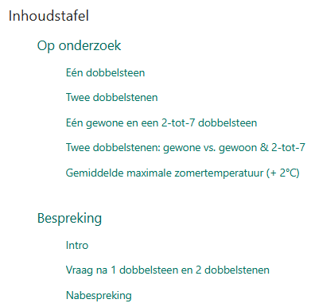
Voorbereiding
We zetten leerlingen aan het werk met een GeogebraBoek
Hierin vind je alle applets voor de leerlingen om op onderzoek te gaan en de weblinks en afbeeldingen die je kunt gebruiken bij de introductie in de klas en nabespreking.
Suggesties:
Kopieer het GeoGebra boek*¹. Maak een leerlingenversie (enkel het hoofdstuk ‘op onderzoek’) en gebruik zelf de volledige versie.
Je kunt op je eigen scherm leerlingen aan het werk zien via Geogebra Klaslokaal*².
*¹ Hoe een GeoGebra boek kopiëren: https://www.geogebra.org/m/tsxf93qn#material/pj9th42c
*² Hoe met GeoGebra klaslokaal aan de slag: https://www.geogebra.org/m/by259cz7

Leid het thema in.
Bespreek of leerlingen berichten als deze al zagen, waar dat was, wat ze ervan denken, hoe ze te weten (kunnen) komen of zulke uitspraken kloppen, waarom kritisch zijn belangrijk is …
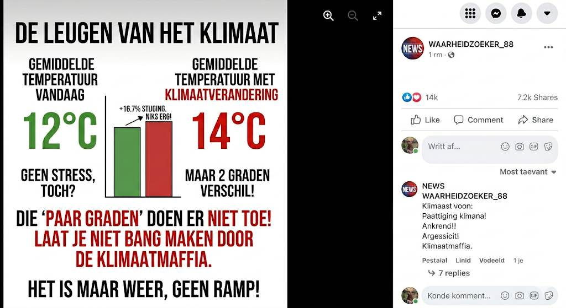
Noot: Deze afbeelding is volledig kunstmatig gegenereerd met behulp van AI-beeldgeneratie om een realistisch voorbeeld van 'fake news' te simuleren. Ze is echter wel relevant op https://en.wikipedia.org/wiki/Climate_change_denial, is volgende visualisatie te vinden:

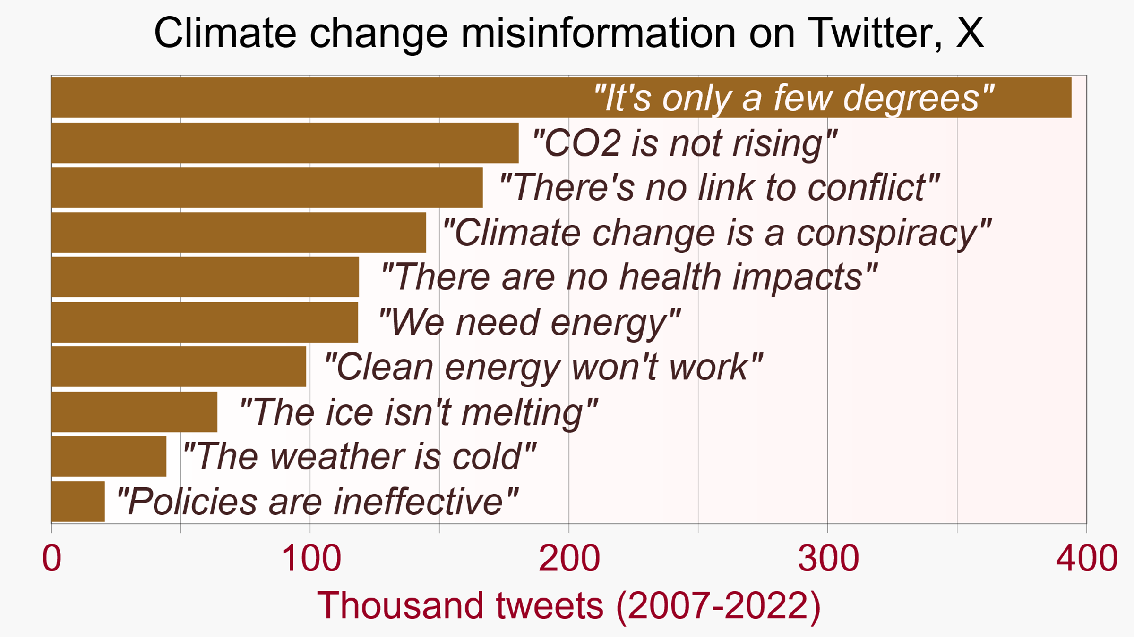
Bron: RCraig09 / Wikimedia Commons / CC BY-SA 4.0 (Data: Boston University).
Vandaag zullen we met wiskunde benaderen wat gebeurt als de gemiddelde temperatuur 2°C stijgt. Dat is best pittig. We onderzoeken daarom eerst wat bij eenvoudigere dobbelsteenexperimentjes gebeurt als de gemiddelde kans op een uitkomst verhoogt.
Noot: we wijdden eerder een inspirerend voorbeeld aan kansverdeling. Je kunt die eerst gebruiken en dan na enkele weken of maanden deze suggestie volgen. In dat geval zullen opdracht 1 en 2 allicht vlotter verlopen.
Zorg voor een duidelijke organisatie.
Verdeel de klas in groepjes van ongeveer 3 leerlingen.
Nodig per groepje: 1 pc, 1 x afgedrukte blaadjes (facultatief 2 dobbelstenen).
Lees samen de inleiding “Onderzoek wat gebeurt. Oefen met elkaar tot je het kunt uitleggen. Gebruik wiskundebegrippen waar mogelijk. Elk lid van je groepje moet kunnen antwoorden. Noteer kernwoorden onder elke vraag.”
Sta even stil bij wiskundebegrippen. Haal voorkennis op. Het zal over dobbelstenen gaan en grafieken. Aan welke wiskundebegrippen denken de leerlingen? Laat 2’ individueel noteren, 3’ vergelijken met en uitleggen aan de buur. Bespreek klassikaal.
Mogelijk komen ter sprake: dobbelsteen > ogen, gooien, 1 tot 6, grafieken > lijngrafiek, staafdiagram, schrijfdiagram, percentages, aantallen, stijgen, dalen, gelijk/constant blijven.
Heel relevant voor ons zijn gooien, 1 tot 6, staafdiagram, relatief (kun je ter sprake brengen bij percentages), stijgen, dalen, constant blijven. Ook lineaire groei en niet-lineaire groei komt terug. Als je dit nog niet behandelde, hoef je dat hier niet te doen.
Schrijf die aan het bord onder een titel zoals ‘wiskundige begrippen’ en laat de leerlingen die noteren op een blaadje.
Bv.
Dobbelsteen | Grafiek
Gooien | Staafdiagram
1 tot 6 | Relatief bv. % of absoluut
Stijgen – dalen – constant
lineair of niet lineair

Open het eerste werkblad. Toon hoe applets in GeoGebra werken: je kunt op zaken klikken, je kunt ongedaan maken. Is je klas niet gewoon om zelfstandig te werken, model dan (= toon voor en zeg luidop wat je denkt, waarover je zou kunnen twijfelen, hoe je tewerk gaat) enkele oefeningen van het eerste werkblad.
Laat leerlingen werkblad per werkblad werken. Dat zal meerdere lessen in beslag nemen. Als je de leerlingen zelfstandig laat nadenken en overleggen, ook bij de bespreking achteraf dan kun je bv. de intro + ‘1 dobbelsteen’ in 1 les geven, ‘2 dobbelstenen’ in 1 les geven, de volgende 2 werkbladen kunnen in 1 les. De nabespreking van deze, samen met die over temperatuur, kan in een vierde les.
Verschillen in tempo kun je opvangen. Vanaf het moment dat 2 groepjes klaar zijn, kunnen ze elkaars antwoorden vergelijken. Je kunt groepjes die klaar zijn hun antwoorden laten noteren aan het bord. Je kunt leerlingen die klaar zijn verdelen over groepjes die nog niet klaar zijn.

Eén dobbelsteen
Onderzoek wat gebeurt. Oefen met elkaar tot je het kunt uitleggen. Gebruik wiskundebegrippen waar mogelijk. Elk lid van je groepje moet kunnen antwoorden. Noteer kernwoorden onder elke vraag.
- Gebruik de Gooi- en -knop. Wat doen die? Welke figuur ontstaat?
Gooi: 1 x met de dobbelsteen gooien – Figuur: een staafdiagram
- Hoe is die figuur opgebouwd? Wat gebeurt er bv. als je een 2 gooit met de staafjes?
Gooi je een 2 dan stijgt het staafje bij 2 ‘relatief’ (zie 3)
- Hoe komt het dat de figuur in het venstertje blijft passen?
Waarom wordt die niet te hoog?
Veranderingen zijn relatief. Alle staafjes samen zijn 1 hoog. Dat zie je goed bij 1 x gooien = 1 staafje van hoogte 1 en 2 x gooien = (meestal) 2 staafjes van 0.5 hoog.
- Onder de figuur wordt telkens het gemiddelde berekend.
Waarvan wordt het gemiddelde berekend? Van al wat je gegooid hebt.
Reken na voor 1, 2 en 3 x gooien
 | Gooi | Gemiddelde op het scherm | nagerekend
1 | Bv. 2 | 2 | 2:1 = 2
2 | Bv. 3 | 2.5 | 2 + 3 = 5 en 5 : 2 = 2.5
3 | Bv. 6 | 3.67 | 2 + 3 + 6 = 11 en 11 : 3 = 3.67

- Gooi zo’n 25 keer. Welke figuur ontstaat?
Gooi nu verder tot meer dan 30. Nu kun je aanvinken hoe de figuur eruit ziet bij miljoenen keer gooien. Vink aan.
De staven zijn ongeveer even hoog - een rechthoek
- Vergelijk beide figuren. Wat kun je zeggen:
Na zo’n 30 keer gooien over hoe vaak je een 1, 2, 3, 4, 5 of 6 gooit?
Na miljoenen keren gooien over hoe vaak je een 1, 2, 3, 4, 5 of 6 gooit?
Ongeveer even vaak – even vaak
- Stel ik gooi 6000 000 keer. Hoe vaak zal ik (ongeveer) een 2 gooien?
Leg uit. Gebruik het woord kans.
1 000 000 keer
De kans dat je een 2 gooit is op 6000 000 keer gooien 1000 000 keer; als breuk is dat een kans van 1 op 6.

Bespreking tijdens het overlopen van de antwoorden
Bevraag en laat samenvatten: bij een eenvoudig experiment (één dobbelsteen) is de kans op elke uitkomst gelijk.
1 kans op 6 wil niet zeggen: “ik gooi 6 keer en ik gooi zeker 1 keer een 1”. Die verhouding 1 op 6 krijg je maar na heel veel gooien!
Controleer of leerlingen mee zijn
Bv. hoeveel kans heeft een leerling uit de klas dat de leraar zijn naam noemt?
Bv. de kans op een jongen of een meisje als je zwanger bent is ongeveer 1 op 2. Bij wie klopt dat in het gezin (evenveel jongens als meisjes). Bij wie niet? Waarom?

Twee dobbelstenen
Onderzoek wat gebeurt. Oefen met elkaar tot je het kunt uitleggen. Gebruik wiskundebegrippen waar mogelijk. Elk lid van je groepje moet kunnen antwoorden. Noteer kernwoorden onder elke vraag.
- Gebruik de Gooi- en -knop. Opnieuw ontstaat een figuur. Hoe is die figuur nu opgebouwd?
Wat gebeurt er bv. als je een 3 en een 4 gooit met de staafjes?
Dan stijgt het staafje bij 3+4 = 7 relatief.
In de figuur staat hoe vaak een getal de som is van de gegooide dobbelstenen.
- Onder de figuur wordt telkens het gemiddelde berekend.
Waarvan wordt het gemiddelde berekend? Van de som van de dobbelstenen.
Reken na voor 1, 2 en 3 x gooien

 | Gooi |  | Gemiddelde op het scherm | nagerekend
1 | Bv. 3 | 1 | 4 | 3+1 = 4 en 4:1 = 4
2 | Bv. 2 | 5 | 5.5 | 2+5 = 7 en 4+7 = 11 en 11 : 2 = 5.5
3 | Bv. 6 | 4 | 7 | 6 + 4 = 10 en 4+7+10 = 21 en 21:3 = 7

- Gooi zo’n 25 keer. Bij welk getal start de figuur? Bij welk getal eindigt die? Waar is de figuur het hoogst?
Gooi nu verder tot meer dan 30. Nu kun je aanvinken hoe de figuur eruit ziet bij miljoenen keer gooien. Vink aan.
Het start bij 2 (want minimaal 1+1) en eindigt bij 12 (want maximaal 6+6). Het is het hoogst bij 7 want die kan je op veel manieren maken (1+6, 2+5, 3+4, 4+3, 5+2, 6+1).
- Bestudeer beide figuren. Beschrijf de vorm.
7 heb je vaker als uitkomst dan 12. Leg uit waarom.
Na miljoenen keren krijg je een soort trap-op-trap-af-staafdiagram. Kansen stijgen tot 7 en dalen dan weer.
7 kan ik op veel manieren gooien, 12 kan ik maar op 1 manier gooien.

Bespreking tijdens het overlopen van de antwoorden
Bevraag en laat samenvatten: niet veel moeilijker (2 dobbelstenen) en de kansen op de mogelijke uitkomsten verschillen. Heel vaak is niet elke uitkomst even waarschijnlijk! Laat leerlingen voorbeelden geven. Bv. de kans dat ik aan de sporen sta en er rijdt een trein voorbij is niet gelijk doorheen de dag – ’s nachts rijden er al geen treinen.
Bij twee dobbelstenen stijgen de kansen tot 7 en dan dalen de kansen weer. Het staafdiagram is symmetrisch en omdat de kanstoename telkens gelijk is (de trappen zijn telkens even groot), heb je hier een lineaire toename en een lineaire afname.
Controleer of leerlingen mee zijn
(Deze vraag kun je ook al als denkvraag stellen aan groepjes die vroeger klaar zijn.)
De winstkans bij Subito €1 is gemiddeld 1 op 3 en er zijn 11 verschillende geldbedragen te winnen:
Zie de site van de nationale loterij: https://www.nationale-loterij.be/onze-spelen/subito/over#title-block-62b15da129-item-ad8950fd5c . Een screenshot van op die pagina hieronder.
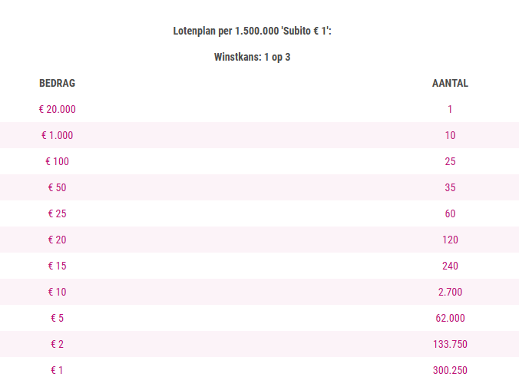
Controlevragen met antwoorden
Toch is mijn kans op de jackpot niet 1 op 33. Waarom niet? Hoeveel is die wel? Hoe komen ze aan die 1 op 3?
De kans op de jackpot van €20 000 is 1 op 1 500 000!
Niet elk geldbedrag is even vaak te winnen.
Tel de aantallen op: 1 + 10 + 25 + 35 + … + 300.250 = 499 191 en dat is ongeveer een derde van 1 500 000.
Leg uit eigenlijk win je niets bij een bedrag van €1.
Hoeveel winskans is er op een bedrag hoger dan €1. Hoe ziet dat eruit in een ‘1 op …’ versie?
Je wint niets bij een bedrag van €1 want het kaartje zelf kost €1.
Trekken we die groep af van de winstgroep, dan krijg je: 198 941 lotjes met een écht winstbedrag, wat ongeveer 1 kans op 8 is! (tussen 1 op 7 en 1 op 8).
Eén gewone en een 2-tot-7 dobbelsteen
Onderzoek wat gebeurt. Oefen met elkaar tot je het kunt uitleggen. Gebruik wiskundebegrippen waar mogelijk. Elk lid van je groepje moet kunnen antwoorden. Noteer kernwoorden onder elke vraag.
- Bij een 1-tot-6 dobbelsteen weet je al wat gebeurt. Gooi nog eens tot 30+ en leg je aan elkaar uit wat je ziet. Vink aan om de verdeling te zien na miljoenen keer gooien.
Je krijgt een “platte” verdeling. (In jargon is dat een uniforme verdeling.)
- Hoe ziet een 2-tot-7 dobbelsteen eruit? Hoe zou je die -zo makkelijk mogelijk- kunnen maken vertrekkende van een gewone dobbelsteen?
Je kunt met een gewone dobbelsteen gooien en onthouden: telkens ik ‘1’ gooi, reken ik dat aan als een ‘7’. Je kleeft er best geen etiketje of zo op want zo verzwaar je de dobbelsteen.
- Wacht nog even met gooien.
Wat denk je te zien? Welke figuur zul je krijgen?
Wat zal met het gemiddelde gebeuren? Waarom denk je dat.
Ook hier verwacht ik een platte verdeling, maar die zal niet gaan van 1 tot en met 6, maar van 2 tot en met 7. Het gemiddelde is niet 3.5, maar 4.5.
- Gooi elk 1 x en leg om de beurt uit wat gebeurt (zo wiskundig mogelijk).
Hier wil je dat leerlingen uitleggen dat wat je gooit zich vertaalt naar hoe de staafjes veranderen: het staafje bij wat je gooit wordt relatief hoger, de rest relatief lager want alle staafjes samen zijn 1.
- Gooi nu tot 30+. Kijk hoe de figuur verandert. Vink aan om de verdeling te zien na miljoenen keer gooien.
Vergelijk het staafdiagram bij beide dobbelstenen.
Hoe verschillen de staafdiagrammen?
Wat is met het gemiddelde gebeurd?
Zie 3.
Welk effect heeft ‘1 meer’ op de kans op een 6 of hoger?
- Stel ik gooi 6000 000 keer.
Hoe vaak zal ik ongeveer een 6 of hoger gooien bij de 1-tot-6 dobbelsteen?
Hoe vaak zal ik ongeveer een 6 of hoger gooien bij de 2-tot-7 dobbelsteen?
Hoeveel vaker zal ik dus een 6 of meer gooien bij de 2-tot-7-dobbelsteen?
In het eerste geval 1000 000 keer – in het tweede geval 2 000 000 keer. De kans verdubbelt.
- Je antwoorden bij 6 kun je ‘zien’ aan de hoogtes van de staafjes bij 6 en 7. Leg aan mekaar uit.
Er komt een even hoog staafje bij. Je verdubbelt dus wat je bij de start had.

Twee dobbelstenen: gewone vs. gewoon & 2-tot-7
Onderzoek wat gebeurt. Oefen met elkaar tot je het kunt uitleggen. Gebruik wiskundebegrippen waar mogelijk. Elk lid van je groepje moet kunnen antwoorden. Noteer kernwoorden onder elke vraag.
- Bij een twee gewone dobbelstenen weet je al wat gebeurt. Gooi nog eens tot 30+ en leg je aan elkaar uit wat je ziet. Vink aan om de verdeling te zien na miljoenen keer gooien.
Je krijgt een trap-op-trap-af verdeling. (een staafdiagram met een symmetrische verdeling – staafjes stijgen lineair en dalen lineair, bij 7 krijg je het hoogste staafje)
- Wat gebeurt bij een gewone dobbelsteen en een 2-tot-7 dobbelsteen uit?
Wacht nog even met gooien.
Wat denk je te zien? Welke figuur zul je krijgen?
Wat zal met het gemiddelde gebeuren? Waarom denk je dat.
Ik verwacht het zelfde type verdeling maar 1 opgeschoven. Dus gemiddelde 8 in plaats van 7.
Alle sommen verwacht ik gemiddeld 1 hoger.
- Gooi elk 1 x en leg om de beurt uit wat gebeurt (zo wiskundig mogelijk).
Opnieuw wil je hier woorden zoals relatieve hoogte; leerlingen moeten begrijpen dat het gaat over de som van de gegooide ogen op de dobbelstenen.
- Gooi nu tot 30+. Kijk hoe de figuur verandert. Vink aan om de verdeling te zien na miljoenen keer gooien.
Vergelijk het staafdiagram bij beide situaties.
Hoe verschillen de staafdiagrammen?
Wat is met het gemiddelde gebeurd?
Zie 2.
Welk effect heeft ‘1 meer’ op de kans op een 12 of hoger?
- Hoeveel vaker zal ik een 12 of meer gooien bij de situatie rechts?
Kijk links en rechts naar de hoogtes van de staafjes bij 12 en 13. Leg aan mekaar uit.
Het staafje links bij 13 is even hoog als het staafje rechts bij 12, het staafje links bij 12 is dubbel zo hoog als dat bij 13. Er komt dus dubbel zoveel bij! De kans wordt 3 keer groter!

Bespreking tijdens het overlopen van de antwoorden
Bevraag en laat samenvatten: als het gemiddelde stijgt dan wordt de kans op hoge waardes snel groter en bij de ene soort verdeling gaat dat sneller dan bij de andere.
Zien leerlingen in dat je in het eerste geval zelfs relatief meer opschuift dan in het tweede geval?
1 opschuiven in het eerste geval is 1 van de 6 staafjes opschuiven en dan verdubbelt de kans op de hoogste waardes.
1 opschuiven in het tweede geval is 1 van de 11 staafjes opschuiven en dan verdrievoudigt de kans op de hoogste waardes.
Leid de laatste opdracht in
Die opdracht is best pittig. Dat kun je aan leerlingen op voorhand zeggen. Niet om hen af te schrikken, maar om die complexiteit te erkennen en hen aan te moedigen door te zetten. Als ze vraag per vraag werken en overleggen in hun groepje, komen ze er wel.
Toon opnieuw de afbeelding: we willen snappen: waarom is +2°C wel (of niet) ‘een big deal’ en we gebruiken ons favoriete gereedschap: wiskunde én ons gezond verstand.
De verdeling toont in een geïdealiseerde normaalverdeling de gemiddelde maximale zomertemperatuur voor België (1991-2020) zoals die gemeten is in Ukkel. Voor het gemak namen we 23°C als gemiddelde in plaats van 23.2 °C. Twee graden verschil is een conservatief verschil. Europa warmt sneller op, men spreekt over 2,5 °C tot 3 °C, zie bv. temperatuurverschil.

Gemiddelde maximale zomertemperatuur (+ 2°C)
Onderzoek wat gebeurt. Oefen met elkaar tot je het kunt uitleggen. Gebruik wiskundebegrippen waar mogelijk. Elk lid van je groepje moet kunnen antwoorden. Noteer kernwoorden onder elke vraag.
- Bekijk de grafiek. Beschrijf de vorm. Wat is de gemiddelde temperatuur?
Ideaal zou zijn: ‘een (kerk/paas)klok’. Andere aan te moedigen bewoordingen: symmetrisch, vloeiend op en neer.
Het gemiddelde is 23 °C.
- Lees de grafiek.
Op welke maximumtemperaturen in de zomer is er veel kans? Bv. 22°C, 23°C
Op welke maximumtemperaturen in de zomer is er weinig kans? Bv. 10°C, 40°C
Leg uit waarom de verdeling geen rechthoekvorm heeft.
Niet op elke temperatuur is evenveel kans. Niet elke temperatuur is even waarschijnlijk.
- Noem 2 temperaturen hoger dan gemiddeld met 2°C verschil
die ongeveer even vaak voorkomen: bv. 23.5°C en 25.5°C
die veel in hoeveel ze voorkomen: bv. 30°C en 32°C
Leg uit waarom de verdeling geen symmetrische trap-op-trap-af vorm (= telkens even grote stappen nodig) heeft.
(1) Het is geen ‘trap’, het is eerder ‘een heuvel’.
(2) Die heuvel stijgt/daalt soms snel en soms traag.
- Vergelijk de grafiek links met die rechts.
Hoe verschillen de grafieken?
Wat is met het gemiddelde gebeurd?
De links heeft een gemiddelde van 2 °C meer; voor de rest is die dezelfde.
Welk effect heeft 2 °C meer op de kans op een hoge temperatuur?
- Wat is de kans op een temperatuur van 32 °C of meer in de linkersituatie?
De zomermaanden zijn juni – juli en augustus. Hoeveel dagen zijn dat? Reken hiermee het aantal hete zomerdagen na.

- Wat is de kans op een temperatuur van 32 °C of meer in de rechtersituatie?
Hoeveel vaker is het heet bij gemiddeld 2 °C meer?

Bespreking tijdens het overlopen van de antwoorden
Bevraag en laat samenvatten: de verdeling is een ‘klokverdeling’. Je kunt een afbeelding tonen van een klok. Die vind je bv. via googleafbeeldingen
Als het gemiddelde stijgt dan wordt de kans op hoge waardes groter en dat gaat eigenlijk wel snel bij deze verdeling: 2°C is een klein stukje(interval) opschuiven en daar krijg je al veel hete dagen bij.
Leg uit dat die extra hittedagen voor veel ellende zorgen. Daartoe kun je deze 2 artikels tonen:
https://www.demorgen.be/snelnieuws/klimaatverandering-bracht-afgelopen-jaar-gemiddeld-41-extra-gevaarlijke-hittedagen~ba649b8e
Boodschap: meer mensen sterven door de hitte en in zuiderse landen is het echt om te ‘stikken’.
https://www.vrt.be/vrtnws/nl/2025/06/30/hitte-minder-treinen-nmbs-klimaat/
Boodschap: onze infrastructuur bv. de spoorwegen en het elektriciteitsnet zijn afgestemd op normale temperaturen; hoge temperaturen (en lage) zorgen voor problemen.
In dit artikel https://www.demorgen.be/snelnieuws/klimaatverandering-bracht-afgelopen-jaar-gemiddeld-41-extra-gevaarlijke-hittedagen~ba649b8e spreekt men van 26 extra hittedagen. Misschien krijg je de vraag: waarom is dat zoveel hoger dan wij uitrekenden?
Laat leerlingen ook zelf even nadenken: 2 dagen heet weer. Hoe is dat voor hen? En een hele week? Wat als ze thuis zijn, wat als ze op school zijn? Recuperatietijd is nodig voor mensen, maar ook voor dieren en de natuur. Sommige mensen worden ook harder getroffen: ze wonen bv. verder van een bos, hebben het geld of de tijd niet om naar het zwembad te gaan of hebben geen airco in huis.
Als achtergrond: klimaatwetenschappers gebruiken niet de normaalverdeling, zij gebruiken GEV-verdelingen die hebben dikkere ‘staarten’. https://en.wikipedia.org/wiki/Generalized_extreme_value_distribution
Naar de leerlingen toe kun je het extra werkblad gebruiken als demo-app en het houden op: het wordt niet alleen iets warmer, maar het weer wordt ook extremer: vaker koud en vaker warm. Gebruik de schuifknop om die grotere spreiding te demonstreren. Zo kun je tonen dat hierdoor het aantal hittedagen nog meer stijgt.
(Er is ook nog een schuifknop om het gekozen maximum bv. 35°C in plaats van 32°C aan te passen en je kunt meteen aflezen hoeveel vaker die situatie zich voordoet bij een gemiddelde temperatuurstijging van 2 °C. Merk op dat het nét in de staarten erg snel gaat.)

Controleer of leerlingen mee zijn
Kunnen leerlingen de transfer maken naar waarom een hoger waterniveau problemen kan opleveren? (Alternatief kun je dit zelf meer begeleiden.)
Vertel dat dijken zo gemaakt zijn dat die in de meeste omstandigheden (enkel niet de extreme) goed genoeg zijn.
Waarom bouwen ze de dijken niet veel hoger? (kostprijs).
Wat zal gebeuren als het water gemiddeld enkele centimeters hoger komt? Een paar centimeters doen ertoe. Waarom?
Laat leerlingen even nadenken in hun groepjes. Ze mogen al hun notities gebruiken en moeten kunnen uitleggen waarom dat wel erg is. Vraag om een tekening van de oude normale situatie en de nieuwe normale situatie. Ze mogen ook een glas met water gebruiken.
Laat groepjes 1 op 1 aan elkaar uitleggen en elkaar punten geven. Laat ze bij het geven van de punten specifiek letten op (en deel die criteria ook!)
- Wordt de link gelegd tussen de kleine stijging en de grote toename in overstromingsdagen?
- Is de tekening verhelderend?
Je wilt dat leerlingen uitleggen dat waar vroeger bv. gemiddeld 1 keer om de 3 jaar watersnood was, dat bij een hoger waterniveau bv. 2 dagen per jaar kunnen worden. Of waar het vroeger 2 dagen was, zijn het (in de toekomst) mogelijk 6 dagen of 8.
Je kunt opmerken dat je bij 2 dagen per jaar de boel nog kunt opruimen en drogen. Bij 6 of 8 dagen per jaar wordt de schade permanent en de verzekering onbetaalbaar.
Je kunt het wat visueler maken met een simpel glas water, een dopje en een blad papier (bij voorkeur wiskunde).
Vul het glas tot aan de rand – vroegere dijken zijn gemaakt voor extreem weer vroeger.
Duw het dopje in het glas – het loopt over: iets hoger en er is ellende. Het dopje is niets maar de infrastructuur is er niet aan aangepast.
Ruim op. Boodschap: van een lege bank gaat dat makkelijk.
Doe de glasroutine opnieuw maar zet het glas op een blad wiskunde. Boodschap: ben ik er niet op voorzien, dan is de schade veel groter! ()

Na een week kun je bv. onderstaand artikel gebruiken als (bijkomende) evaluatie.
Link naar het artikel van op de site van het Nieuwsblad. We verwijderden alleen de zin “Als die allemaal verkocht worden, komt dat neer op een opbrengt van 12 miljoen euro.”
Picasso ter waarde van bijna 1 miljoen euro wordt verkocht voor slechts 100 euro via loterij
Een kunstwerk van Pablo Picasso ter waarde van bijna 1 miljoen euro wordt verloot voor slecht 100 euro. De campagne ‘1 Picasso voor 100 euro’ zamelt via de loterij geld in voor onderzoek naar de ziekte van Alzheimer. Er zijn in totaal 120.000 loten beschikbaar.
12 april 2026 om 10:17
Heb jij altijd al een echte Picasso willen hebben? Nu is je kans, want een van de schilderijen van de wereldberoemde Spaanse kunstenaar wordt verkocht voor een prikje. Voor maar 100 euro kan het schilderij ‘Tête de Femme’ uit 1941, dat een geschatte waarde heeft van 1 miljoen euro, van jou zijn. Het schilderij wordt geveild voor de campagne ‘1 Picasso voor 100 euro’.
Goede doel
Met de loterij wordt namelijk geld ingezameld voor de Alzheimer’s Research Foundation, die klinisch onderzoek naar de ziekte van Alzheimer in heel Europa ondersteunt. In totaal zijn er 120.000 lotjes te koop. De trekking vindt plaats op dinsdag 14 april.
Dit is de derde editie van de campagne. De eerste ‘1 Picasso voor 100 euro’ vond plaats in 2013, waarbij de opbrengst werd gedoneerd aan het behoud van Tyrus, een historische stad in Zuid-Libanon. Een tweede editie in 2020 ondersteunde programma’s voor schoon water en hygiëne tijdens het hoogtepunt van de Covid-19-pandemie.
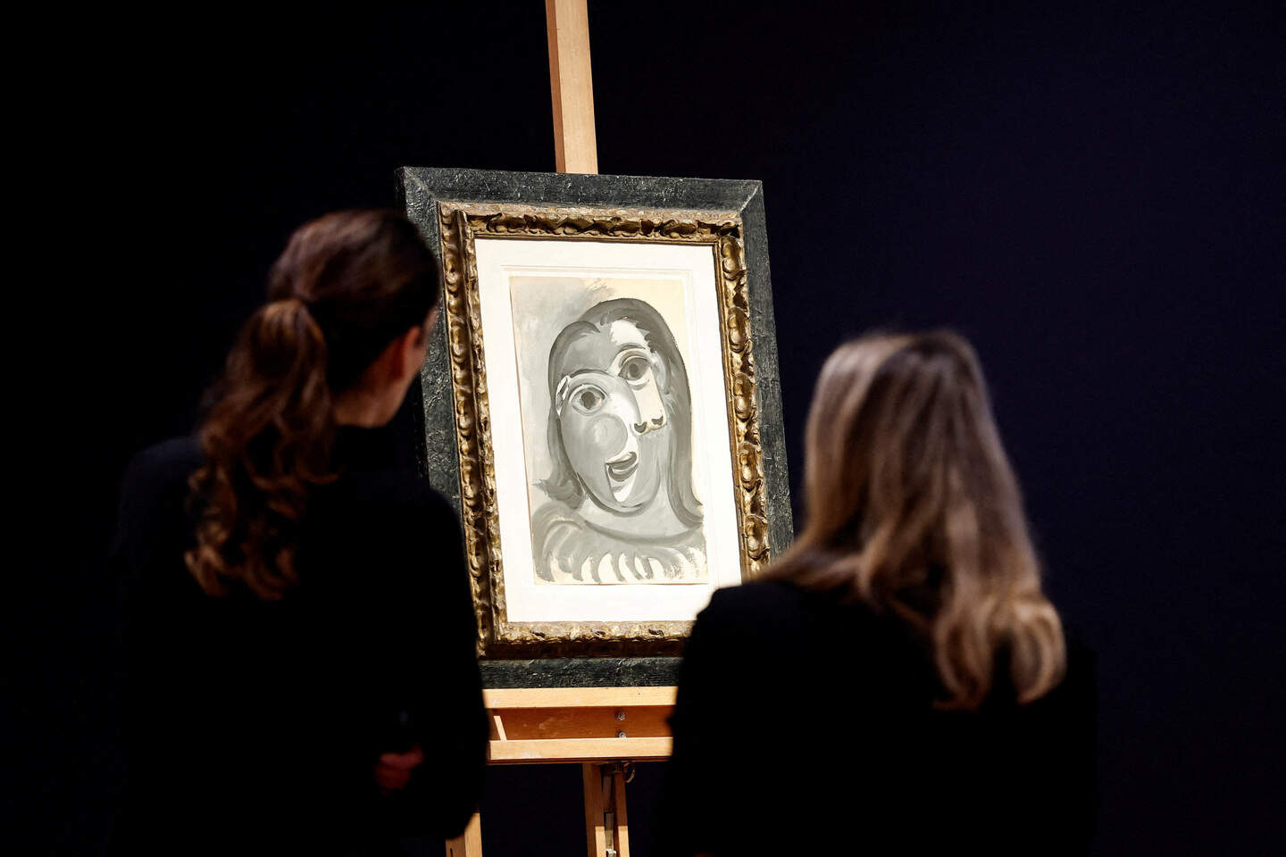
Pablo Picasso’s 1941 watercolour "Tete de femme", valued at 1 million euros, is on display at Christie’s auction house and can be won with a raffle ticket of 100 euros to help advance research on Alzheimer disease, in Paris, France, December 9, 2025. REUTERS/Benoit Tessier NO RESALES. NO ARCHIVES TPX IMAGES OF THE DAY © Reuters
Kostbaar schilderij
Olivier Widmaier Picasso, kleinzoon van de legendarische Spaanse kunstenaar, vertelde dat zijn grootvader Tête de Femme maakte in hetzelfde atelier waar hij zijn meesterwerk Guernica schilderde. Volgens hem is het werk ondergewaardeerd. “Het is veel meer waard dan 1 miljoen dollar”, zei Widmaier Picasso tegen CNN, “dus het zal echt een grote prijs zijn.”
Tête de Femme is ongeveer 38 centimeter hoog en 25 centimeter breed. De uitdrukking van de vrouw, geschilderd in verschillende grijstinten, is opzettelijk vervormd in Picasso’s kenmerkende kubistische stijl. Volgens de Opera Gallery weerspiegelt het schilderij een moment van introspectie en geconcentreerd atelierwerk van de kunstenaar.
De winnaar van de loterij mag ermee doen wat die wilt, zegt Widmaier Picasso nog. “Ze kunnen het in de woonkamer laten staan, het tentoonstellen of het doorverkopen.” De winnaar van de eerste wedstrijd besloot bijvoorbeeld om de prijs in een museum tentoon te stellen.
Bron: CNN
- Wat zijn onderstaande belangrijke getallen uit de tekst? Wat stellen ze voor.
Leg duidelijk uit zodat iemand die de tekst niet las je begrijpt.
€100
120 0000
1 miljoen

- Stel dat alle loten verkocht worden. /2
Doet de verkoper verlies? Waarom wel of niet?
Leg uit. Toon je berekeningen, schrijf erbij wat je precies doet en leg uit wat je antwoord betekent.

- Ik zal een lotje kopen. Wat is de kans dat ik de Picasso win? /2
Leg uit. Toon je berekeningen, schrijf erbij wat je precies doet en leg uit wat je antwoord betekent.

- Zou jij met deze wedstrijd meedoen? Waarom wel of niet? /3
Leg uit. Geef minstens drie argumenten.
Als je wel zou meedoen wil ik minstens 2 argumenten PRO krijgen en 1 CONTRA. Als je niet zou meedoen wil ik minstens 2 argumenten CONTRA krijgen en 1 PRO.

- De titel van het artikel is misleidend.
Leg uit hoe de titel fout begrepen kan worden en hoe het wel zit. /2
Titel:
Foute interpretatie:
Zo zit het wel:

Correctiemodel
- Wat zijn onderstaande belangrijke getallen uit de tekst? Wat stellen ze voor.
Leg duidelijk uit zodat iemand die de tekst niet las je begrijpt.
€100 is de prijs voor 1 lotje
120 0000 is hoeveel lotjes er zijn en verkocht kunnen worden
1 miljoen is hoeveel het schilderij waard is (volgens de titel iets minder, volgens de kleinzoon meer)

- Stel dat alle loten verkocht worden.
Doet de verkoper winst of verlies? Hoeveel?
Leg uit. Toon je berekeningen, schrijf erbij wat je precies doet en leg uit wat je antwoord betekent.
120 000 lotjes aan €100 is €12 000 000 inkomsten
Het schilderij kost €1 000 000
De verkoper doet zo €11 000 000 winst. (Het volledige bedrag gaat naar Alzheimeronderzoek.)

- Ik zal een lotje kopen. Wat is de kans dat ik de Picasso win?
Leg uit. Toon je berekeningen, schrijf erbij wat je precies doet en leg uit wat je antwoord betekent.
Er is 1 schilderij te winnen en er zijn 120 000 lotjes voor die prijs, dus je kans is 1 op 120 000 of $\frac{1}{120 000}$ of ongeveer 0.000 8%

- Zou jij met deze wedstrijd meedoen? Waarom wel of niet?
Leg uit. Geef minstens drie argumenten.
Als je wel zou meedoen wil ik minstens 2 argumenten PRO krijgen en 1 CONTRA. Als je niet zou meedoen wil ik minstens 2 argumenten CONTRA krijgen en 1 PRO.
Bv.
PRO: een mooi of uniek schilderij, je steunt het goede doel, je kunt het doorverkopen
CONTRA: het is geen mooi schilderij, weinig kans dat je wint, de wedstrijd is al voorbij, een Picasso kun je niet gewoon in je living hangen dan wordt je gegarandeerd beroofd

- De titel van het artikel is misleidend.
Leg uit hoe de titel fout begrepen kan worden en hoe het wel zit.
Titel: Picasso ter waarde van bijna 1 miljoen euro wordt verkocht voor slechts 100 euro via loterij (niet op punten zetten)
Foute interpretatie:
Er staat wel loterij in de titel maar helemaal op het einde van de zin. Het lijkt dat je het schilderij voor €100 euro kunt kopen. (Kans 100%)
Zo zit het wel: Voor €100 euro koop je 1(!) van de 120 000 lotjes. (Kans 0.008%)

